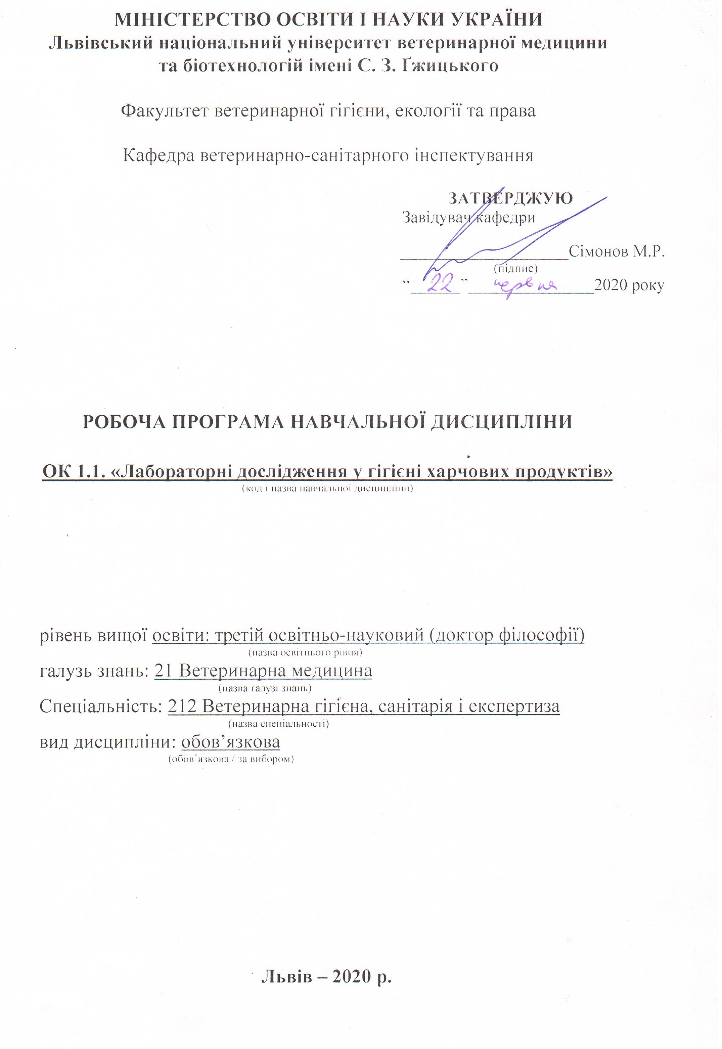
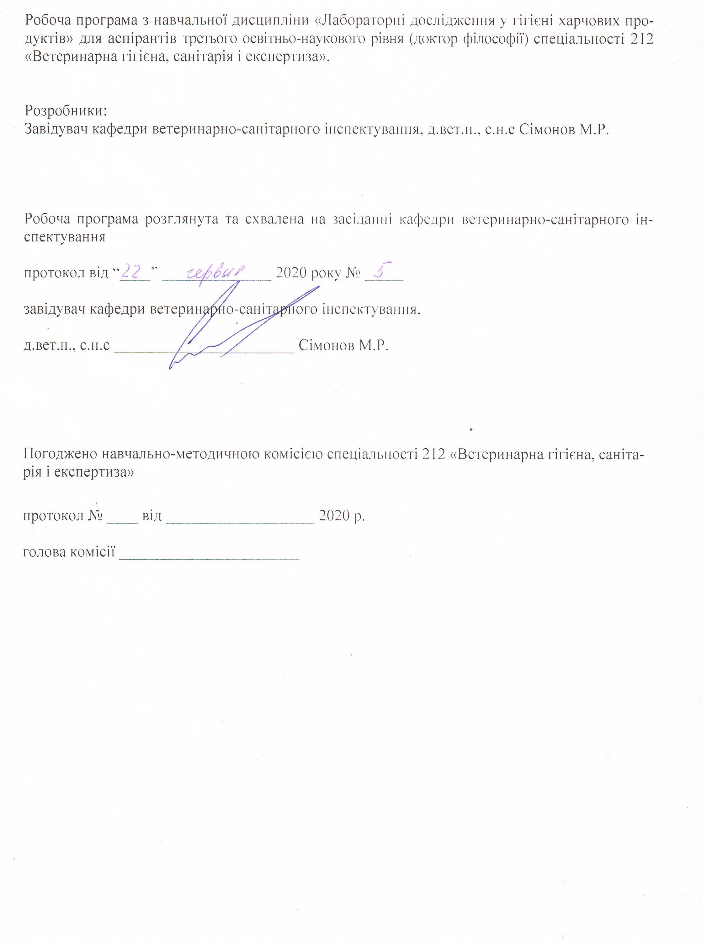

1. Опис навчальної дисципліни
Найменування показників | Всього годин
 | Денна форма навчання
Кількість кредитів/годин | 4 / 120
Усього годин аудиторної роботи | 48
в т.ч.:
- лекційні заняття, год. | 16
- практичні заняття, год. | ––
- лабораторні заняття, год | 32
семінарські заняття, год | ––
Усього годин самостійної роботи | 72
Вид контролю | екзамен

Примітка.
Частка аудиторного навчального часу аспіранта у відсотковому вимірі:
для денної форми навчання – 40 %.

2. Предмет, мета та завдання навчальної дисципліни
2.1. Предмет, мета вивчення навчальної дисципліни. Предметом навчальної дисципліни є якість та безпечність харчових продуктів. Метою навчальної дисципліни є вивчення основних методів лабораторної роботи, які застосовуються для отримання результатів, що характеризують якість та безпечність харчових продуктів. Вивчення даної дисципліни допомагає оволодіти методами оцінки харчових продуктів та давати інтерпретацію отриманих результатів досліджень.

2.2. Завдання навчальної дисципліни (ЗК, ФК)
Вивчення навчальної дисципліни передбачає формування у аспірантів необхідних компетентностей:
– загальні компетентності:
ЗК 1. Здатність до абстрактного мислення, аналізу і синтезу.
ЗК 2. Здатність до пошуку, оброблення інформації з різних джерел.
ЗК 3. Здатність застосовувати знання у практичних ситуаціях.
ЗК 4. Знання та розуміння предметної області та розуміння професії.
ЗК 7. Навички використання інформаційних і комунікаційних технологій.
ЗК 8. Здатність проведення досліджень на відповідному рівні, приймати обґрунтовані рішення, оцінювати та забезпечувати якість виконуваних робіт.
ЗК 9. Здатність спілкуватися з нефахівцями своєї галузі (з експертами з інших галузей).
ЗК 11. Визначеність і наполегливість щодо поставлених завдань і взятих обов’язків.
ЗК 12. Прагнення до збереження довкілля.
– фахові компетентності:
ФК 1. Здатність виконувати інноваційні дослідження в ветеринарній гігієні, санітарії і експертизі та в досягненнях наукових результатів, які створюють нові знання, із звертанням особливої уваги до актуальних проблем і використанням новітніх наукових методів.
ФК 2. Здатність використовувати наукове обладнання та технології, що відносяться до ветеринарної гігієни, санітарії та експертизи.
ФК 5. Здатність аналізувати дані проведених експериментів із досліджень окремих елементів ветеринарної гігієни, санітарії і експертизи, які можуть бути великого обсягу та вимагати застосування потужних обчислювальних ресурсів..
ФК 6. Здатність проводити відбір, пакування, фіксування і пересилання проб біологічного матеріалу для лабораторних досліджень.
ФК 7. Здатність організовувати, проводити і аналізувати лабораторні та спеціальні діагностичні дослідження.
ФК 8. Здатність інтерпретувати результати експериментів та брати участь у дискусіях із досвідченими фахівцями, науковцями стосовно наукового значення та потенційних наслідків отриманих результатів.

2.3. Програмні результати навчання (Р)
У результаті вивчення навчальної дисципліни аспірант повинен бути здатним продемонструвати такі результати навчання:
- Здобуття знань і розумінь поглибленого рівня у ветеринарній гігієні, санітарії і експертизі та споріднених галузях, включаючи методики проведення експериментів, рівень цих знань повинен бути достатнім для проведення наукових досліджень на рівні останніх світових досягнень і спрямованим на їх розширення та поглиблення.
  - Здатність ясно та ефективно описувати інтенсивні, глибокі і деталізовані результати наукової роботи.
- Здатність робити огляд та пошук інформації в спеціалізованій літературі, використовуючи різноманітні ресурси: журнали, бази даних, он-лайн ресурси.
- Досягнення відповідних знань, розумінь та здатностей використання методів аналізу даних і статистики на найсучаснішому рівні.
- Здатність створювати крупні програмні продукти на різних мовах програмування відповідно до потреб дисертаційного дослідження, а також адаптувати, удосконалювати та вбудовувати програмні продукти, спочатку призначені для іншої мети.
  - Здатність моніторити та управляти детекторами різного типу в сучасних складних лабораторних установках, включаючи спеціалізовану техніку, системи збору даних та інше спеціалізоване обладнання.
3. Структура навчальної дисципліни
3.1. Розподіл навчальних занять за розділами дисципліни
Назви розділів | Кількість годин
 | денна форма навчання (ДФН)
 | усього | у тому числі
 |  | л | п | лаб. | інд. | с. р.
1 | 2 | 3 | 4 | 5 | 6 | 7
Розділ 1. Організація лабораторії та метрологічне забезпечення випробувальних лабораторій. | 64 | 8 | 0 | 16 |  | 40
Розділ 2. Основи харчового законодавства та лабораторні дослідження якості і безпечності продуктів харчування. | 56 | 8 | 0 | 16 |  | 32
ВСЬОГО | 120 | 16 | 0 | 32 |  | 72

3.2. Лекційні заняття
№ з/п | Назви тем та короткий зміст за навчальною програмою | К-ть годин
Розділ 1. Організація лабораторії та метрологічне забезпечення випробувальних лабораторій.
1. | Тема 1. Поводження з випробовуваними виробами та виробами, які підлягають калібруванню. Забезпечення якості результатів випробовування та калібрування. | 2
2. | Тема 2. Міжнародний стандарт ISO 17025. Система управління. Робота з замовниками. Невідповідність результатів. Коригувальні дії. | 2
3. | Тема 3. Процедури документування результатів лабораторних досліджень. Інформаційні системи документообігу, реєстрація результатів, журнали обліку, експертні висновки. Інформаційний менеджмент. | 2
4. | Тема 4. Етичні аспекти проведення досліджень на лабораторних тваринах. Європейське законодавство про експерименти на тваринах. Поняття «3R». Планування експериментів. Етичні комісії. Вимоги до утримання піддослідних тварин. | 2
Всього годин |  | 8
Розділ 2. Основи харчового законодавства та лабораторні дослідження якості і безпечності продуктів харчування.
5. | Тема 1. Методи контролю органолептичних та фізико-хімічних показників якості продуктів харчування. Якість харчових продуктів, основні поняття та терміни. Методи визначення фізико-хімічних показників в харчових продуктах. Органолептичні методи визначення якості. | 2
6. | Тема 2. Поняття про фальсифікацію, ідентифікацію та відповідність продуктів харчування. Історичний огляд фальсифікації продовольчих товарів. Види і засоби ідентифікації продуктів харчування. Законодавство Європейського Парламенту та Ради ЄС у сфері якості харчової продукції та ступінь врахування його вимог в законодавчій та нормативно-правовій базі України | 2
7. | Тема 3. Методи встановлення фальсифікації продуктів харчування. Ідентифікація, маркування та відповідність продуктів харчування. Правові аспекти фальсифікації продуктів харчування та заходи їх попередження. | 2
8. | Тема 4. Методи ідентифікації кількісного та якісного складу інгредієнтів продуктів харчування. Визначення видової приналежності м’яса. Найпоширеніші методи фальсифікації м’яса та м’ясних продуктів. Лабораторні методи встановлення фальсифікації. | 2
Всього годин |  | 8
Всього годин на лекційні заняття |  | 16

3.3. Лабораторні заняття

№ з/п | Назви тем та короткий зміст за навчальною програмою | К-ть годин
Розділ 1. Організація лабораторії та метрологічне забезпечення випробувальних лабораторій.
1. | Тема 1. Техніка безпеки при роботі у лабораторії. Універсальні правила безпеки для лабораторій. Правила безпеки у лабораторіях з різними рівнями біозахисту. Вимоги до робочого одягу. | 2
2. | Тема 2. Метрологія та міжнародна система одиниць СІ. Застосування процедур калібрування та повірки засобів вимірювальної техніки. Проведення повірки автоматичних дозаторів та електронної ваги. Запис отриманих результатів. | 2
3. | Тема 3. Вимоги до маркування продуктів харчування. Міжнародні принципи маркування продуктів харчування. Вітчизняне законодавство щодо інформування споживачів. Принцип суворої відповідальності виробника. | 2
4. | Тема 4. Вимоги щодо відбору проб продукції АПК. Аналіз документації. Встановлення походження сировини та/або продукції. Методи відбору проб. Підготовка точкової, об’єднаної та середньої проби. | 2
5. | Тема 5. Правила пакування і транспортування проб. Оформлення акту відбору проб, супровідного листа та іншої документації. | 2
6. | Тема 6. Вимоги щодо відбору проб води. Відбір проб води для хімічного аналізу. Відбір проб води для мікробіологічного аналізу. Транспортування проб води. Проведення досліджень та інтерпретація отриманих результатів. | 2
7. | Тема 7. Використання імуно-ферментного аналізу у лабораторній практиці. Принцип методу. Характеристика обладнання. Основні помилки за роботи на імуно-ферментному аналізаторі та способи їх недопущення. Підготовка проб до імуно-ферментного аналізу. | 2
8. | Тема 8. Проведення спектрофотометричного дослідження. Підготовка проб та реактивів. Проведення дослідження. Обробка отриманих даних та їх інтерпретація. | 2
Всього годин |  | 16
Розділ 2. Основи харчового законодавства та лабораторні дослідження якості і безпечності продуктів харчування.
9 | Тема 1. Лабораторні методи досліджень відібраних проб харчових продуктів. Якісні, напівкількісні та кількісні методи лабораторних випробувань. Принцип спектрофотометричного методу дослідження. Основні помилки за спектрофотометричного дослідження. Обробка отриманих результатів досліджень. Інтерпретація отриманих даних. | 2
10. | Тема 2. Визначення фальсифікації у м’ясних виробах. Відбір проб м’ясних виробів та їх підготовка. Визначення вмісту крохмалю, барвників та рівня перекисного числа. Інтерпретація отриманих результатів. | 2
11. | Тема 3. Відбір проб молока для дослідження. Підготовка проб. Визначення рівня жиру, протеїну, лактози та інших якісних показників. Обробка отриманих даних та їх інтерпретація. | 2
12. | Тема 4. Визначення рівня антибіотиків у молоці. Підготовка проб. Принцип експрес-методу. Визначення рівня антибіотиків методом «Пензим». Обробка та інтерпретація отриманих результатів. | 2
13. | Тема 5. Визначення фальсифікації молока. Підготовка проб. Визначення точки замерзання молока. Визначення кислотності молока. Визначення термостійкості молока. Обробка та інтерпретація отриманих результатів. | 2
14. | Тема 6. Відбір проб та лабораторна експертиза меду. Вимоги до якості та безпечності меду. Методи відбору проб меду. Методи лабораторного контролю якості й безпеки меду. | 2
15. | Тема 7. Визначення фальсифікації меду. Найбільш поширені методи фальсифікації меду. Лабораторні експрес-тести для встановлення фальсифікації меду. Оформлення отриманих результатів та їх інтерпретація. | 2
16. | Тема 8. Аналіз алергенів в сировині та продуктах харчування. Вимоги міжнародного та вітчизняного законодавства щодо обігу алергенів. Перехресне забруднення. Методи ідентифікації кількісного та якісного складу алергенів у продуктах харчування. | 2
Всього годин |  | 16
Всього годин лабораторної роботи |  | 32

3.4. Самостійна робота
№ з/п | Назви тем та короткий зміст за навчальною програмою | К-ть годин
1 | Тема 1. Управління якістю та безпечністю продуктів харчування. Вимоги ДСТУ ISO 22000:2007. Державний контроль безпечності продуктів харчування. Протидія економічновмотивованому шахрайству та тероризму через продукти харчування. Вимоги систем VACCP та TACCP. | 8
2 | Тема 2. Відповідальність за порушення законодавства України щодо запобігання фальсифікації продуктів харчування, «Про корми» та у сфері державного ветеринарно-санітарного нагляду і контролю. Порядок ввезення та вивезення з України продуктів харчування, штамів мікроорганізмів, репродуктивного та патологічного матеріалу, фармакологічних та біологічних препаратів. Державний ветеринарно-санітарний нагляд і контроль за якістю продуктів харчування, штамів мікроорганізмів, репродуктивного та патологічного матеріалу, фармакологічних та біологічних препаратів. | 8
3 | Тема 3. Захист прав споживачів. Ринковий нагляд в Україні. Законодавство у сфері ринкового нагляду. Система оперативного взаємного сповіщення про продукцію, що становить серйозний ризик, та подання повідомлень про внесення в неї. | 8
4 | Тема 4. Санітарні та ветеринарні заходи на кордоні. Правила пропуску вантажів. Проведення офіційного ветеринарного контролю. Інструменти міжнародної технічної допомоги, особливості їх використання. | 8
5 | Тема 5. Фітосанітарна безпека. Контроль в сфері насінництва і розсадництва. Відстеження кормової рослинної сировини. Фумігати, дозволені в Україні. Карантинні та регульовані некарантинні шкідливі організми. Міжнародні стандарти у сфері захисту рослин та людей. | 8
6 | Тема 6. Моніторинг залишків ветеринарних препаратів та інших забруднювачів. Формування плану моніторингу залишків. Європейське законодавство в частині державного моніторингу залишків ветеринарних препаратів. Відбір зразків. Корегування планів у відповідності до отриманих результатів. | 8
7 | Тема 7. Безпечність харчових продуктів рослинного походження. Мікробіологічні параметри та методи контролю. Якісні та кількісні показники. Нормативні вимоги. Залишкові кількості важких металів та пестицидів. Харчові добавки. | 8
8 | Тема 8. Національні та міжнародні вимоги до виробництва кормів. Нормативні вимоги до кормів та кормових добавок. Особливості виробництва кормів із компонентами тваринного походження. Запровадження виробничих систем контролю безпечності та якості за принципами НАССР. | 8
9. | Тема 9. Метрологічний нагляд. Законодавчі аспекти здійснення метрологічного нагляду. ЗУ «Про метрологію та метрологічну діяльність». Сфера законодавчо регульованої метрології. Умови застосування засобів вимірювальної техніки. Права та відповідальність субєктів господарювання. | 8
Всього годин |  | 72

4. Індивідуальні завдання
Індивідуальне завдання виконується за бажанням аспіранта з метою покращення балу поточного контролю на основі опрацювання реферату.
Тематика індивідуальних завдань:
1. Санітарні та ветеринарні заходи на кордоні. Відбір проб державними інспекторами на кордоні.
2. Обов’язки оператору ринку щодо контролю якості та безпечності продуктів харчування. Діяльність внутрішніх виробничих лабораторій. Вимоги та акредитація.
3. Критерії оцінки безпечності імпортованої сировини.
4. Державний контроль за підконтрольними вантажами на державному кордоні України та транспорті.
5. Законодавчі аспекти здійснення метрологічного нагляду.

5. Методи навчання
Під час вивчення предмету використовуються методи: проблемно-програмованого навчання, пошукові дослідницькі, спонукальні.
Лекції проводяться у формі бесіди, дискусії, з використанням мультимедійних презентацій, схем, діаграм та різного роздаткового матеріалу.
Лабораторні заняття проводяться у формі виконання лабораторних завдань, пошукових робіт, розв’язування задач.
Самостійна робота (підготовка презентацій, рефератів, самостійно опрацювання додаткових питань за наведеним переліком літератури).

6. Методи контролю
Форми проведення поточної перевірки протягом семестру:
- усна співбесіда;
- письмове фронтальне опитування;
- письмова перевірка з урахуванням специфіки предмету;
- експрес-контроль;
- колоквіуми;
- консультації з метою контролю;
- домашнє завдання групового чи індивідуального характеру;
- перевірка виконання самостійної роботи.
Екзамен проводяться в письмово-усній формі. Для цього розроблено пакети контрольних завдань (паперова та електронна версії).
Підсумковий семестровий контроль визначається за сумою фактично набраних рейтингових балів з поточного контролю та екзамену.

7. Критерії оцінювання результатів навчання аспірантів
Контроль результатів навчання аспірантів є необхідним елементом освітнього процесу. Контроль забезпечує об’єктивну оцінку якості освітньої діяльності. Суть контролю полягає у виявленні та вимірюванні компетентностей аспірантів, у взаємопов’язаній діяльності викладача і аспіранта.
Оцінювання результатів навчання здійснюється шляхом проведення поточного та підсумкового контролю (екзаменаційного) і оцінюється в балах, максимальна кількість яких за підсумковий контроль становить 100. Кожній сумі балів відповідає оцінка за національною шкалою та шкалою ЄКТС (табл. 1).

Таблиця 1 – Шкала оцінювання успішності аспірантів
За 100–бальною шкалою | За національною шкалою |  | За шкалою ЕCTS
 | Екзамен, диференційований залік | Залік
90-100 | Відмінно | Зараховано | А
82-89 | Добре |  | В
74-81 |  |  | С
64-73 | Задовільно |  | D
60-63 |  |  | Е
35-59 | Незадовільно (не зараховано) з можливістю повторного складання |  | FX
0-34 | Незадовільно (не зараховано) з обов’язковим повторним вивченням дисципліни |  | F

Критерії поточної оцінки знань аспірантів
Усний виступ та виконання письмового завдання, тестування:
Оцінка «відмінно» (5) – в повному обсязі володіє навчальним матеріалом, вільно самостійно та аргументовано його викладає під час усних виступів та письмових відповідей, глибоко та всебічно розкриває зміст теоретичних питань та практичних завдань, використовуючи при цьому обов’язкову та додаткову літературу. Правильно вирішив усі тестові завдання.
Оцінка «добре» (4) – достатньо повно володіє навчальним матеріалом, обґрунтовано його викладає під час усних виступів та письмових відповідей, в основному розкриває зміст теоретичних питань та практичних завдань, використовуючи при цьому обов’язкову літературу. Але при викладанні деяких питань не вистачає достатньої глибини та аргументації, допускаються при цьому окремі несуттєві неточності та незначні помилки. Правильно вирішив більшість тестових завдань.
Оцінка «задовільно» (3) – в цілому володіє навчальним матеріалом викладає його основний зміст під час усних виступів та письмових відповідей, але без глибокого всебічного аналізу, обґрунтування та аргументації, без використання необхідної літератури допускаючи при цьому окремі суттєві неточності та помилки. Правильно вирішив половину тестових завдань.
Оцінка «незадовільно» (2) – не в повному обсязі володіє навчальним матеріалом. Фрагментарно, поверхово (без аргументації та обґрунтування) викладає його під час усних виступів та письмових відповідей, недостатньо розкриває зміст теоретичних питань та практичних завдань, допускаючи при цьому суттєві неточності, правильно вирішив меншість тестових завдань.
В кінці семестру обчислюється середнє арифметичне значення (САЗ) усіх отриманих аспірантом оцінок з наступним переведенням його у бали за формулою:
Бал з поточного контролю може бути змінений за рахунок заохочувальних балів:
- аспірантам, які не мають пропусків занять протягом семестру (додається 2 бали);
- за участь в університетських аспірантських олімпіадах, наукових конференціях (додається 2 бали), на міжвузівському- рівні (додається 5 балів);
- за інші види навчально-дослідної роботи бали додаються за рішенням кафедри.

Критерії оцінки знань з дисципліни на екзамені
Виконання завдання потребує повної аналітичної і змістовної відповіді (оцінюється від 0 до 50 балів) .
45-50 балів отримують аспіранти, які повно та ґрунтовно розкрили теоретичне питання, використавши при цьому не лише обов’язкову, а й додаткову літературу.
41-44 отримують аспіранти, які в цілому розкрили теоретичне питання, однак не повно і допустивши деякі неточності. При цьому не використав на достатньому рівні обов’язкову літературу.
37-40 балів отримують аспіранти, які правильно визначили сутність питання, але розкрили його не повністю, допустивши деякі незначні помилки.
34-36 балів отримують аспіранти, які правильно визначили сутність питання, розкривши його лише частково і допустивши при цьому окремі помилки, котрі не впливають на загальне розуміння питання.
30-33 балів отримують аспіранти, які правильно визначили сутність питання, недостатньо або поверхово розкривши більшість його окремих положень і допустивши при цьому окремі помилки, які частково вплинули на загальне розуміння проблеми.. 0-29 балів отримують аспіранти, які частково та поверхово розкрили лише окремі положення питання і допустили при цьому певні суттєві помилки, котрі значно вплинули на загальне розуміння питання.

8. Навчально-методичне забезпечення
Базова
1. ДСТУ ISO/IEC 17025:2006 Загальні вимоги до компетентності випробувальних та калібрувальних лабораторій Чинний від 01.07.2007.
2. Лабораторні методи досліджень у біології тваринництві та ветеринарній медицині [Текст] : довідник / В. В. Влізло, Р. С. Федорук, І. Б. Ратич та ін.; За ред. В.В. Влізла. – Львів: СПОЛОМ, 2012. – 764 с.
3. Коваленко С.М., Лебединець В.О., Коваленко Св.М. Концептуальні основи систем управління якістю. Основоположнi принципи мiжнародного стандарту ISO 9000:2000. – Харків: Золотi сторiнки, 2003. – 96 с.
4. Закон України «Про підтвердження відповідності» від 17.05.2001 р.
5. Указ Президента України «Про заходи щодо підтвердження якості вітчизняної продукції» від 23.02.2001 р.
6. ДСТУ ISO 9000-2001 Системи управління якістю. Основні положення та словник. Чинний від 10.01.2001 р.
7. ДСТУ ISO 9001-2001 Системи управління якістю. Вимоги. Чинний від 10.01.2001 р.
8. ДСТУ ISO 9004-2001 Системи управління якістю. Настанови щодо поліпшення діяльності. Чинний від 10.01.2001 р.
9. ДСТУ ISO 14001 – 97 Системи управління навколишнім середовищем. Склад та опис елементів і настанови щодо їх застосування. Чинний від 01.01.98 р.
10. Сирохман І. В. Товарознавство харчових продуктів функціонального призначення: навч. С 40 пос. [для студ. Вищ. Навч. Закл.] / І. В. Сирохман, В. М. Завгородня. — К.: Центр учбової літератури, 2009. — 544 с. — ІБВК 978-966-364-803-3

Допоміжна
1. Закон України «Про захист прав споживачів». Постанова Верховної Ради України від 01.12.2005 р. № 3161–ІV.
2. Сучасні методи менеджменту безпечності харчових продуктів Система НАССР Навчальний посібник. - К.: ІПДО НУХТ, 2004.- 34 с.
3. Шаповал М. І. Менеджмент якості. Навчальний посібник / Київ, 2007.- 471 c.
4. Безродна С. М. Б40 Управління якістю : навч. Посіб. Для студентів економічних спеціальностей / Б езродна C. М. – Чернівці: ПВКФ «Технодрук», 2017. – 174 с.
- Інформаційні ресурси
Джерелами інформаційних ресурсів вивчення дисципліни є:
- http://iso.org – офіційний сайт міжнародної організації стандартизації.
- http://gfsi.org.ua - офіційний сайт міжнародного стандарту з харчової безпеки.
- http://www.rada.gov.ua - офіційний сайт Верховної Ради України.
- http://www.haccpalliance.org/sub/index.html - сайт асоціації з впровадження системи НАССР.
- http://www.consumer.gov.ua - офіційний сайт Державної служби України з питань безпечності харчової продукції та захисту споживачів.
- http://eur-lex.europa.eu/homepage.html - база даних законодавства Європейського Союзу.
- http://www.efsa.eu.int/ - офіційний сайт міжнародної організації з контролю якості та безпечності продуктів харчування.
- Погодження міждисциплінарних інтеграцій навчальної дисципліни
№ з/п | Навчальні дисципліни, що забезпечують дану | Кафедра | Прізвище та ініціали відповідального викладача | Підпис викладача

№ з/п | Навчальні дисципліни, забезпечувані даною | Кафедра | Прізвище та ініціали відповідального викладача | Підпис викладача

9. Зміни та доповнення до робочої програми навчальної дисципліни

№  з/п | Зміст внесених змін (доповнень) | Дата і № протоколу  засідання кафедри | Підпис зав. кафедри

